Муниципальное дошкольное образовательное учреждение
«Центр развития ребенка - детский сад № 98»
города Магнитогорска

Роль семьи в воспитании ребенка

с ограниченными возможностями здоровья

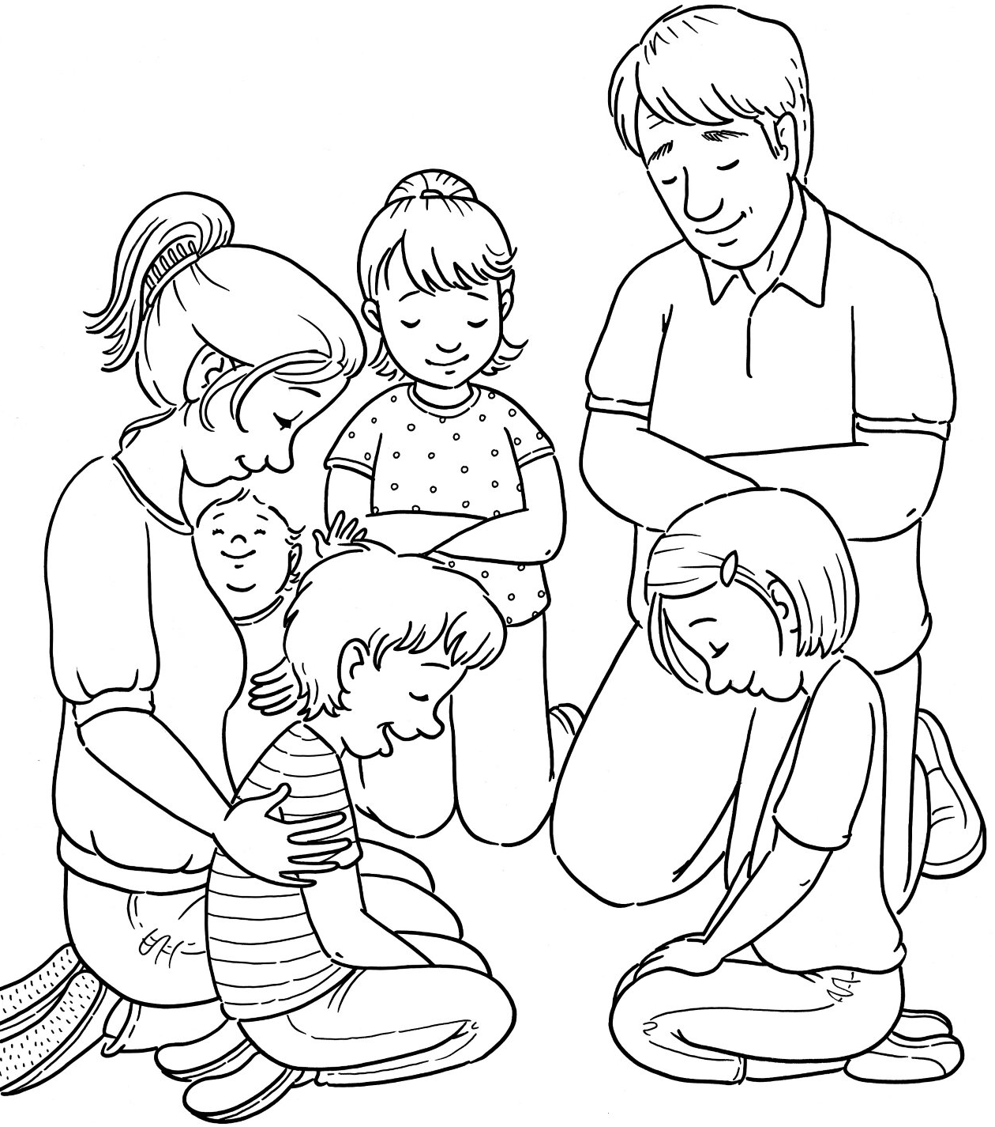

Подготовила:
Соломкина Ирина Владимировна,
воспитатель высшей кв. категории

Магнитогорск, 2023 год

С самого рождения каждый человек для своего нормального развития долгое время нуждается не только в уходе и удовлетворении своих физических потребностей в еде, тепле, безопасности, но и в общении с близкими, любящими его людьми. Через это общение происходит передача ценностей, которые делают нас людьми: способность сопереживать, любить, понимать себя и других людей, контролировать свои агрессивные импульсы и не наносить вреда себе и окружающим, добиваться поставленных целей, уважать свою и чужую жизнь. Эти духовные ценности могут быть восприняты только в совместном переживании событий жизни взрослого и ребенка.
Для семьи, воспитывающей ребенка с ограниченными возможностями, важными являются и такие функции, как коррекционно-развивающая, компенсирующая и реабилитационная, целью которой является восстановление психофизического и социального статуса ребенка, достижение им материальной независимости и социальной адаптации.
Однако функции семьи могут быть нарушены в результате влияния весьма широкого круга факторов, в т.ч. особенности личностей ее членов и взаимоотношений между ними, определенные условия жизни семьи, нарушение структуры семьи и др.
Таким образом, семья в жизни каждого человека играет очень важную роль. Особенно важно осознание семьи для ребенка, личность которого еще только формируется. Для него семья — это самые близкие люди, принимающие его таким, какой он есть, независимо от социального статуса, состояния здоровья и индивидуальных особенностей. Это то место, где можно решить возникшие проблемы, найти помощь, понимание и сочувствие. Но та же семья может стать причиной формирования негативных качеств в ребенке, препятствовать его адаптации в меняющихся жизненных условиях.
Именно в семье ребенок усваивает те или иные навыки поведения, представления о себе и других, о мире в целом. Поэтому правильное, адекватное отношение семьи к болезни ребенка, к его проблемам и трудностям — это важные факторы реабилитации растущей личности.
Проживание ребенка с ограниченными возможностями здоровья в семье создает в ней совершенно особую обстановку. Это зависит прежде всего от самих родителей, от их установок, формирующихся в отношениях к нему других детей. От отношения к ребенку близких к нему людей зависят, какие чувства будут у него формироваться (чувства любви или же регрессивные реакции с тяжелой нервозностью, способствующие неприязни и эмоциональным взрывам).

Особенности детей с ограниченными возможностями здоровья
Для большинства детей с ограниченными возможностями здоровья характерна повышенная утомляемость. Они быстро становятся вялыми или раздражительными, плаксивыми, с трудом сосредоточиваются на задании. При неудачах быстро утрачивают интерес, отказываются от выполнения задания. У некоторых детей в результате утомления возникает двигательное беспокойство. Ребенок начинает суетиться, усиленно жестикулировать и гримасничать, у него усиливаются насильственные движения, появляется слюнотечение. В игре он пытается схватить все игрушки и тут же их бросить, темп речи его убыстряется, речь становится малопонятной для окружающих. Организованность в игровой деятельности у такого ребенка формируется с большим трудом.
У других детей с ограниченными возможностями здоровья отмечается повышенная возбудимость, беспокойство, склонность к вспышкам раздражительности, упрямству. Для них характерна быстрая смена настроения: то они чрезмерно веселы, шумны, то становятся раздражительными, плаксивыми. При воспитании такого ребенка следует разговаривать с ним спокойным тоном, проявлять доброжелательность и терпение.
Многие дети с ограниченными возможностями здоровья отличаются повышенной впечатлительностью: болезненно реагируют на тон голоса, отмечают малейшее изменение в настроении матери, крайне болезненно реагируют на ее слезы. Некоторым свойственно излишнее беспокойство за свое здоровье и здоровье близких ему людей. Поэтому необходима прежде всего спокойная домашняя обстановка. Все размышления о здоровье ребенка, переживания по этому поводу, ссоры, слезы в его присутствии недопустимы.
У большинства детей с ограниченными возможностями здоровья наблюдается расстройство сна: они плохо засыпают, спят беспокойно, со страшными сновидениями, иногда с плачем и криком. Такой сон не приносит отдыха нервной системе: утром ребенок встает вялым, капризным, отказывается от занятий. Поэтому, если у ребенка расстроен сон, родителям надо обязательно посоветоваться с врачом. Кроме того, при воспитании таких детей очень важно соблюдать режим дня, создавать спокойную обстановку перед сном: избегать шумных игр, просмотра видеои телепередач и различных резких раздражителей.
Все эти особенности определяют необходимость соблюдения определенного режима при воспитании ребенка с ограниченными возможностями здоровья. Родителям нужно, посоветовавшись с врачом, организовать четкий режим питания и сна и проводить систематические курсы лечения. Если воспитание такого ребенка в семье ведется неправильно, все нарушения нервной деятельности могут усиливаться, принимать стойкий характер.
У большинства детей с ограниченными возможностями здоровья представления об окружающем крайне ограничены. Поэтому очень важно постепенно расширять кругозор ребенка, знакомить его с различными предметами и явлениями, приучать к новым явлениям осторожно, не перегружая обилием впечатлений. Прежде чем ребенку показать каких-либо домашних животных, необходимо рассказать о них, показать их на картинках.
Особый подход требуется к ребенку с болезненно выраженным чувством страха. Родители должны очень осторожно знакомить его с предметами, которых он боится, помогать ему, постепенно преодолевать свой страх. Важное значение для предупреждения страха и развития таких отрицательных черт характера, как неуверенность, боязливость, имеет воспитание у ребенка активности. Он должен обязательно выполнять в доме посильную работу; его надо научить с учетом его двигательных возможностей самостоятельно есть, одеваться, привить элементарные бытовые навыки. Важно, чтобы ребенок с ограниченными возможностями здоровья не только обслуживал себя, но и постоянно имел определенные обязанности, выполнение которых значимо для окружающих: помочь накрыть на стол, убрать посуду и т.д. В результате у него появляется интерес к труду, чувство радости, что он может быть полезен старшим, уверенность в своих силах.
В ходе любой деятельности расширяется кругозор ребенка, развивается его интеллект. Многие родители, боясь, что ребенок упадет, уронит посуду, обольется или неправильно оденется, не дают ему ничего делать самостоятельно. Это приводит к тому, что он растет пассивным, вялым. Он отказывается от выполнения заданий, не может соблюдать правила коллективных игр. Таким образом, желая избавить ребенка от трудностей, постоянно опекая его, оберегая от всего, что может огорчить, родители тем самым ставят своего ребенка в трудное положение на многие годы. Терпение, организованность и выдержка — главные условия воспитания в семье ребенка с ограниченными возможностями здоровья.
Дети данной категории, как и все дети, начиная с раннего возраста прежде всего должны научиться некоторым общим правилам поведения. Доброе отношение близких людей в сочетании с требовательностью помогут ему в этом. Необходимо также, чтобы ребенок начинал принимать себя таким, каков он есть, чтобы у него постепенно развивалось правильное отношение к своей болезни, к своим возможностям. Ведущая роль в этом принадлежит родителям: именно у них ребенок будет заимствовать оценку и представление о себе и о своей болезни. В зависимости от реакции и поведения родителей он будет рассматривать себя или как инвалида, не имеющего шансов занять активное место в жизни, или, наоборот, как человека, вполне способного достичь каких-то успехов. Родители должны понять сами и внушить ребенку с ограниченными возможностями здоровья, что болезнь является лишь одной из сторон его личности, что у него есть много других качеств и достоинств, которые надо развивать. Ни в коем случае они не должны стыдиться ребенка с ограниченными возможностями здоровья — тогда и он сам не будет уходить в себя, в свое одиночество. Такой ребенок будет лишен эгоцентризма, направленности только на себя, он будет с удовольствием выполнять посильную работу и радоваться тому, чего достигнет. Это даст ему возможности вести спокойную, богатую впечатлениями и положительными переживаниями полноценную жизнь.
Для создания благоприятных условий воспитания ребенка с ограниченными возможностями здоровья в семье родителям, прежде всего, необходимо знать особенности заболевания и развития ребенка, а также его возможности выполнять те или иные задания, упражнения и т.д. Большое значение имеет правильный распорядок дня: строгое соблюдение режима питания и сна, чередование занятий с отдыхом и прогулками, умеренный просмотр телепередач. Немаловажную роль играет и организация систематических, целенаправленных занятий по развитию речи, формированию навыков самообслуживания и двигательных навыков и умений. Установлено, что наличие определенного порядка создает условия, при которых у ребенка нет оснований для капризов, для отказа подчиняться ряду установленных требований. Постепенно он упражняется в умении сдерживаться и регулировать свое поведение. При упорядоченной жизни в домашних условиях у него расширяется кругозор, обогащается память, формируются наблюдательность и любознательность. Ежедневно перед ребенком возникают различные проблемы, решить которые можно только при активном использовании своих умственных и физических возможностей, формирующихся на специально организованных занятиях и в самостоятельной деятельности в быту.
Огромное значение имеет формирование у детей-инвалидов адекватной самооценки, правильного отношения к своему дефекту и развитие необходимых им в жизни волевых качеств.
Следует еще раз обратить внимание родителей на необходимость активного включения ребенка с ограниченными возможностями здоровья в повседневную жизнь семьи. Несмотря на двигательные и речевые нарушения разной степени выраженности, ребенок должен в качестве равноправного члена семьи принимать посильное участие в домашних делах и заботах. Родительский такт в таких случаях выражается в умении предложить ребенку доступные и посильные дела.
Такое распределение обязанностей в семье будет способствовать сглаживанию у ребенка ощущения ущербности и развитию положительных сторон его личности.
Таким образом, семья, в которой есть ребенок с ограниченными возможностями здоровья, — это особый объект внимания всех специалистов, которые оказывают помощь семье.

Памятка для родителей:

как создать благоприятную семейную атмосферу
Помните: от того, как Вы разбудите ребенка, зависит его психологический настрой на весь день.
Время ночного отдыха для каждого ребенка сугубо индивидуально. Показатель один: когда Вы его будите, он должен легко проснуться и выглядеть выспавшимся.
Если у Вас есть возможность погулять вместе с ребенком, не упускайте ее. Совместные прогулки — это общение, ненавязчивые советы, наблюдения за окружающей средой.
Научитесь встречать детей после дошкольного учреждения, школы. Не стоит первым задавать вопрос: «Что ты сегодня кушал?», лучше задавать нейтральные вопросы: «Что было интересного сегодня?», «Чем ты занимался?», «Как твои успехи?».
Радуйтесь успехам ребенка. Не раздражайтесь в момент его временных неудач. Терпеливо, с интересом слушайте рассказы ребенка о событиях в его жизни.
Ребенок должен чувствовать, что он любим. Необходимо исключить из общения окрики, грубые интонации — создайте в семье атмосферу радости, любви и уважения.

Правила эффективного взаимодействия педагога с семьями детей, имеющих ограничения по здоровью
1. Родителям нужна поддержка, помощь и добрый совет. При беседе с ними создайте необходимые условия для общения.
2. Не беседуйте с родителями второпях, на бегу; если Вы не располагаете временем — лучше договоритесь о встрече в другой раз.
3. Разговаривайте с родителями спокойным тоном, не старайтесь назидать и поучать — это вызывает раздражение и негативную реакцию со стороны родителей.
4.Умейте терпеливо слушать родителей, давайте им возможность высказаться по всем наболевшим вопросам.
5. Не спешите с выводами! Хорошо обдумайте то, что вы услышали от родителей.
6.То, о чем родители Вам поведали, не должно стать достоянием других родителей, детей и педагогов.
7. Каждая встреча с семьей ребенка должна заканчиваться конструктивными рекомендациями для родителей и самого ребенка.
8. Если педагог в какой-то проблеме или ситуации некомпетентен, он должен извиниться перед родителями и предложить им обратиться за консультацией к специалистам.
9. Если родители принимают активное участие в жизни группы и образовательного учреждения, их усилия должны быть отмечены педагогом и администрацией.
Выводы. Семья, являясь важным фактором социализации ребенка, включенная в большое разнообразие социальных связей в социальной структуре общества может, как способствовать социальной интеграции индивида, так и препятствовать ей. На основе изучения занимаемых позиций родителей, моделей их поведения и специфики нарушения у ребенка необходима целенаправленная психолого-педагогическая и медико-социальная работа с семьей с целью формирования конструктивных родительско-детских взаимоотношений. От того, насколько правильны и гармоничны будут взаимоотношения в семье, зависит успешность социализации и социальной активности ребенка с ограниченными возможностями здоровья.

Рекомендуемая литература
1. Дети с ограниченными возможностями: проблемы и инновационные тенденции в обучении и воспитании / Сост. Н.Д. Соколова, Л.В. Калинникова. М.: ООО «Аспект», 2005. – 448 с.
2. Жигорева М. В. Дети с комплексными нарушениями в развитии: педагогическая помощь: учеб. пособие для студ, высш. учеб. заведений / М. В. Жигорева. — М. : Издательский центр «Академия», 2006. — 240 с.
3. Коррекционная педагогика: Основы обучения и воспитания детей с отклонениями в развитиии: учебн. пособ. для студ.сред. пед.учеб.заведений / Б.П. Пузанов, В.И. Селиванов, С.Н. Шаховская, Ю.А. и др. – 3-е изд., доп. – М. : «Академия», 2001. – 160с.
4. Неретина Т. Г. Специальная педагогика и коррекционная психология; Флинта, МПСИ - Москва, 2010. - 376 c.
5. Специальная дошкольная педагогика: учебное пособие/ Е.А. Стребелева, А.Л. Венгер, Е.А. Екжанова и др.; под ред. Е.А. Стребелевой. – М. : «Академия», 2001. – 312 с.

